# 信息技术 必修1《数据与计算》期末测试题

本试卷共有五大题，满分100分，考试时间60分钟。

1. **选择题（本大题共 20 小题，每小题 1.5 分，共 30 分。每小题列出的四个备选项中只有一个是符合题目要求的。不选、多选、错选都不得分）**
2. “但如果你有一种思想，我有一种思想，彼此交换，我们就都有了两种思想，甚至更多。”萧伯纳的这句名言体现了（　　）。
3. 信息的时效性
4. 信息的价值性
5. 信息的共享性
6. 信息的载体依附性
7. 下列不属于信息的主要特征的是（　　）。
8. 时效性
9. 可传递性
10. 特殊性
11. 载体依附性
12. 在WPS表格中，要计算某班级同学跳高的平均成绩，应使用的函数是（　　）。
13. AVERAGE
14. MAX
15. SUM
16. COUNT
17. 在WPS表格中，进行分类汇总前应当（　　）。
18. 先按欲分类汇总的字段进行排序
19. 先筛选再排序
20. 先对符合条件的数据进行筛选
21. 先排序再筛选
22. 用计算机程序解决“鸡兔同笼”问题，正确的顺序是（　　）。
23. 分析问题→编写代码→设计算法→调试运行
24. 分析问题→设计算法→编写代码→调试运行
25. 调试运行→设计算法→编写代码→分析问题
26. 设计算法→分析问题→编写代码→调试运行
27. 下列四个选项中能够在屏幕上输出“祖国，你好”的Python语句是（　　）。
28. print 祖国，你好
29. print(祖国，你好)
30. print“祖国，你好”
31. print("祖国，你好")
32. 在流程图中，表示判断的图形符号是（　　）。
33. 矩形框
34. 椭圆形框
35. 圆形框
36. 菱形框
37. 下列哪个语句在Python中是非法的？
38. x=y=z=1
39. x, y = y, x
40. x=(y=z+1)
41. x += y
42. 下列关于算法的叙述正确的是（　　）。
43. 算法是解决问题的方法和步骤
44. 算法是可以被表述但无法实现的
45. 解题的步骤可以是无穷的
46. 算法就是解题的算式
47. 在Python中，表示跳出循环的函数是（　　）。
48. break
49. ESC
50. close
51. continue
52. 下列Python数据中不属于列表的是（　　）。
53. ["A","B","C","D"]
54. {23,45,56,78}
55. [23,45,5.6,7.8]
56. [23,45,"info",'a']
57. Python语言语句块的标记是( ) 。

A. 缩进

B. 分号

C. /

D. 逗号

1. 下列Python程序段的运行结果是（　　）。

i = 0

sum = 0

while i < 10:

if i % 3 == 0:

sum += i

i += 1

print("sum=", sum)

1. sum= 10
2. sum= 18
3. sum= 19
4. sum= 9
5. Python语句“ab”+"c"*2的运行结果是（　　）。
6. abc2
7. abcabC
8. abcc
9. ababcc
10. 下列Python程序段运行的结果是（　　）。

x = 0

for i in range(1, 10):

x = x + i

print(x)

1. 1+9的和
2. 1+10的和
3. 1~10所有整数的和
4. 1~9所有整数的和
5. 在Python语言中，用来定义函数的关键字是(　　)。
6. import
7. function
8. def
9. return
10. 下面的Python程序段运行后的输出结果是（　　）。

x=3

if x%2==0:

print(x,"是偶数。")

else:

print(x,"是奇数。")

1. 3是奇数。
2. ｘ，”是奇数。”
3. 3是偶数。
4. ｘ，”是偶数。”
5. 在python中，“print(100 - 25 *3 % 4)”语句输出的是（ ）。
6. 1 B. 97 C. 25 D. 0
7. 整型变量x中存放了一个两位数，要将这个两位数的个位数字和十位数字交换位置，例如，13变成31，正确的python表达式是（ ）。
8. (x%10)*10+x%10
9. (X%10)//10+X//10
10. (X/10)%10+X//10
11. (X%10)*10+X//10
12. 关于迭代法，下列描述正确的是（ ）
13. 每一次的迭代进行，肯定离最终的正确结果越来越近
14. 每一次的迭代结果，其实质就是下一次运算的初始值
15. 如果没有正确结果，迭代次数可以无止境地进行下去
16. 迭代的计算结果肯定比数学公式计算精确
17. **多项选择题（本大题共 10小题，每小题 3 分，共 30 分。每小题列出的四个备选项中有多个是符合题目要求的。）**
18. 下列说法正确的是（　　）。
19. 知识是信息的抽象和升华
20. 知识无须通过对信息的提炼而获得
21. 数据是信息的基础和前提
22. 知识是人类在社会实践中所获得的认识和经验的总和
23. 程序设计语言的发展阶段包括（　　）。
24. 自然语言
25. 汇编语言
26. 高级语言
27. 机器语言
28. 下列选项中能正确表达Python中的赋值语句的是（　　）。
29. a, b = 5, 8
30. x = y = 5
31. 10 = x + y
32. x = x + y
33. 程序的三种基本结构是（　　）。
34. 分支结构
35. 顺序结构
36. 循环结构
37. 网状结构
38. 条件表达式的值为布尔型，其值包括（　　）。
39. 假(False)
40. 数字
41. 字符串
42. 真(True)
43. 在Python中，下列说法正确的是（　　）。
44. 语句c += a等效于c = c + a
45. 若在一行书写多条语句，则每条语句之间用逗号分隔
46. 程序运行时，是不会执行注释语句的
47. 为了提高程序的可读性，通常在程序中加入注释语句，其格式为“＃注释内容”
48. 关于下列Python程序段的说法错误的是（　　）。

for i in range(0, 10, 2):

print(i)

1. 程序循环的次数是5次
2. 程序的运行结果是：0 2 4 6 8 10
3. 程序的运行结果是：0 2 4 6 8
4. 程序循环的次数是10次
5. 下列关于random.randint(1, 10)函数的说法正确的是（　　）。
6. 生成数范围不包括1和10
7. 程序中需使用import random
8. 生成一个1到10之间的随机整数
9. 生成数范围包括1和10
10. 下列关于分支结构和循环结构的描述正确的是(　　)。
11. 分支结构中的代码块是用冒号来标记的
12. 在Python的分支语句和循环语句中使用形如x<=y<=z的表达式是合法的
13. 设计while循环时，如果不小心，会出现死循环
14. 双分支结构的<表达式1> if <条件> else <表达式2>形式，适合用来控制程序分支
15. 不超过100个元素的有序数列，使用二分查找能找到相应的关键字，可能的次数有（ ）
16. 1次 B. 6次 C. 7次 D. 8次
17. **判读题（本大题共 5小题，每小题 1 分，共 5 分。）**
18. “成年人清晨安静状态下的口腔正常温度在36.3℃~37.2℃”“38℃”和“叶达的口腔温度是38℃”三种描分别是知识、数据和信息。（ ）
19. 在python程序语法元素中，段落格式有助于提高代码可读性和可维护性。（ ）
20. 字符串是一对双引号”“ ”或者单引号‘ ’括起来的零个或多个字符。（ ）
21. 用计算机无法解决“打印所有素数”的问题，其原因是解决该问题的算法违背了算法特征中的“确切性”。（ ）
22. 递归算法虽然结构清晰、可读性强，为设计算法、调试程序带来很大方便，但其运行效率较低，无论是耗时的计算时间还是占用的存储空间都比功能等价的非递归算法要多。（ ）
23. **完善程序（流程图每空1分，程序补充每空2分，共20 分。）**

现有一张白纸的厚度大约是0.1毫米，对折一次，厚度变为0.2毫米，再对折一次，厚度变为0.4毫米，……，每对折一次，其厚度均变为对折前的两倍。

1. **编程求纸张折叠20次后的高度？**将下列算法流程图补充完整。**（2分+6分）**

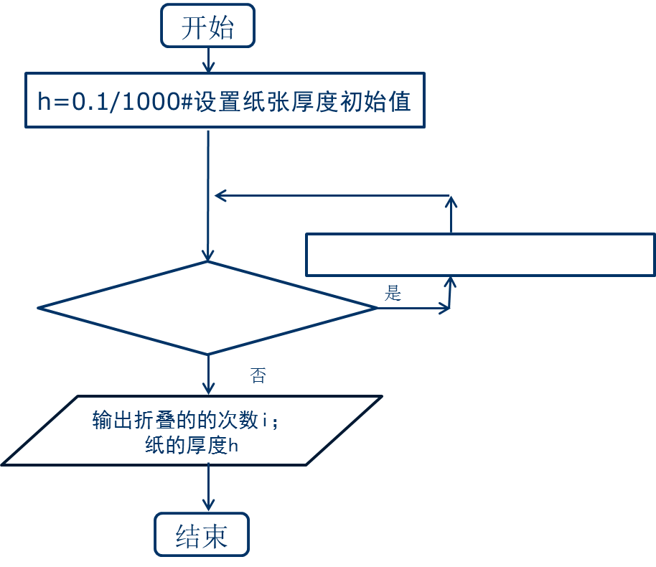

打开“试题”文件夹中，”36. for循环纸张厚度.py” 文件，**填写空缺的程序语句，运行程序并填写运行结果数据。**

h=0.1/1000 #设置纸张初始厚度

for i in range( ): #设置循环次数

#设置每次厚度是原来的2倍

print("折叠第",i,"纸的厚度是：",h,"米") #输出折叠第i次后，纸张的厚度

程序结果：折叠第 20 次，纸的厚度是 米

1. **已知珠穆朗玛峰的高程为8848.86米，按照纸张折叠的算法，求折叠多少次后，纸张的厚度超过珠穆朗玛峰的高程？**将下列算法流程图补充完整。**（4分+8分）**

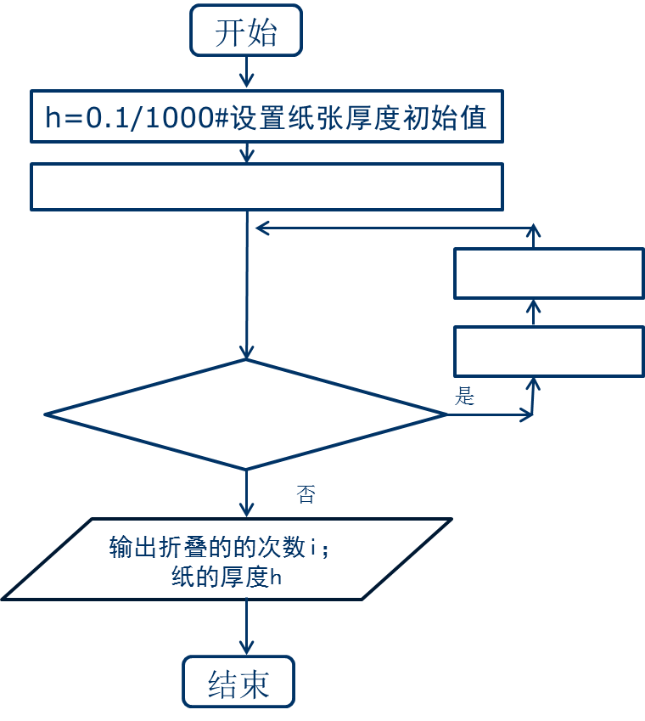

打开“试题”文件夹中，”37.循环超过珠峰高程.py” 文件，**填写空缺的程序语句，运行程序并填写运行结果数据。**

h=0.1/1000 #设置纸张初始厚度

i=0 #设置次数初始值

#设置循环条件

#累计折叠的次数

h=h*2 #设置厚度是原来的2倍

print("折叠第",i,"次的高度超过珠穆朗玛峰8848.86米","目前纸张的厚度是：",h,"米")

程序结果：折叠第 次的高度超过珠穆朗玛峰8848.86米，目前纸张的厚度是： 米

1. **程序编写（15分）**

请用递归算法或迭代算法编写程序，实现求斐波那契数列1，1，2，3，5，8，13，21，34，55···第n个值的问题。（验证：第27个值为196418）

# 参考答案

1. **单项选择题(20✖1.5，共30分)**
2. D 体现信息的共享性。
3. B 特殊性不是信息的特征。
4. A average是求平均数的应用函数。
5. A 欲分类先排序。
6. B 计算机处理问题的一般过程：分析问题，设计算法，编写代码，调试运行。
7. D 字符串文本内容需置于引号中实现原样输出。
8. D 菱形框表示判断。
9. C 其中A表示变量同时赋值；B表示交换两变量的值。D表示加赋值。
10. A 算法是解决问题的方法和步骤。
11. A break表示跳出当前循环体。
12. B 列表创建，各元素用逗号隔开，放在方括号内。
13. A 语句块用缩进来表示。
14. B 0+3+6+9的和18
15. C 字符c与2相乘得cc；+表示字符间的连接符。
16. D range(1,10)即生成1-9之间的整数序列，即要求1-9之和。
17. C def即定义函数的关键字。
18. A
19. B 100 - 25 * 3 % 4，先计算25 * 3 % 4，即75 % 4得3，结果97
20. D
21. B

**二、多项选择题（10✖3，共30分）（全对：得3分；少选：得1分或2分；错选：得0分）**

1. ACD
2. BCD
3. ABD
4. ABC
5. AD
6. ACD 若在一行书写多条语句，则每条语句之间用分号分隔
7. BD range()函数，10取不到，0-9每次递增为2:0 2 4 6 8
8. BCD 随机模块，random生成随机整数，可以取到区间端点值，需要导入
9. ABC
10. ABC 二分查找需要次数约log2n次

**三、判断题（5✖1，共5分）**

1. √
2. √
3. √
4. × 该题体现的是算法的“有穷性”。
5. √
6. **完善程序（（2✖1+3✖2）+（4✖1+4✖2），共20分）**
7. 次数i<=20 （1分） h = h * 2 （1分）

完善程序：

h=0.1/1000 #设置纸张初始厚度

for i in range(1，21): #设置循环次数 或for i in range(20): （2分）

h = h * 2 （2分） #设置每次厚度是原来的2倍

print("折叠第",i,"纸的厚度是：",h,"米") #输出折叠第i次后，纸张的厚度

程序结果：折叠第 20 次，纸的厚度是104.8576米 （2分）

1. i = 0 （1分） h = h * 2 （1分） i = i + 1 （1分）

while厚度(h) <= 8848.86 （1分）

完善程序：

h=0.1/1000 #设置纸张初始厚度

i=0 #设置次数初始值

while h <= 8848.86: （2分） #设置循环条件

i = i + 1 （2分） #累计折叠的次数

h = h * 2 #设置厚度是原来的2倍

print("折叠第",i,"次的高度超过珠穆朗玛峰8848.86米","目前纸张的厚度是：",h,"米")

程序结果：折叠第 27 次的高度超过珠穆朗玛峰8848.86米，目前纸张的厚度是：13421.7728米 （2分+2分）

1. **程序编写（15分。程序能正确运行即可按情况赋分）**

**（法一）递归算法：**

print('这是用递归算法求斐波那契数列第n个值的程序')

def fib(n): #定义函数 def 函数名(参数):

if n == 1 or n == 2:

return 1

else:

return fib(n-1) + fib(n-2)

a = int(input('请输入要求的第n个数：'))

print(fib(a))

input('程序运行完毕···')

**（法二）迭代算法：**

print('这是用迭代算法求斐波那契数列第n个值的程序')

def fib(n):

f1 = f2 = 1

for i in range(3, n+1):

f1,f2 = f2,f1 + f2

return f2

a = int(input('请输入想要求的第n个值：'))

print('斐波那契数列第{}个值为：{}'.format(a,fib(a)))

input('程序运行结束···')

# 必修1《数据与计算》测试题 参考答案

1. 单项选择题
2. D 体现信息的共享性。
3. B 特殊性不是信息的特征。
4. A average是求平均数的应用函数。
5. A 欲分类先排序。
6. B 计算机处理问题的一般过程：分析问题，设计算法，编写代码，调试运行。
7. D 字符串文本内容需置于引号中实现原样输出。
8. D 菱形框表示判断。
9. C 其中A表示变量同时赋值；B表示交换两变量的值。D表示加赋值。
10. A 算法是解决问题的方法和步骤。
11. A break表示跳出当前循环体。
12. B 列表创建，各元素用逗号隔开，放在方括号内。
13. A 语句块用缩进来表示。
14. B 0+3+6+9的和18
15. C 字符c与2相乘得cc；+表示字符间的连接符。
16. D range(1,10)即生成1-9之间的整数序列，即要求1-9之和。
17. C def即定义函数的关键字。
18. A
19. A 98 % 5 = 3
20. D
21. B

二、多项选择题

1. ACD
2. BCD
3. ABD
4. ABC
5. AD
6. ACD 若在一行书写多条语句，则每条语句之间用分号分隔
7. BD range()函数，10取不到，0-9每次递增为2:0 2 4 6 8
8. BCD 随机模块，random生成随机整数，可以取到区间端点值，需要导入
9. ABC
10. ABC 二分查找需要次数约log2n次

三、判断题

1. √
2. √
3. √
4. × 该题体现的是算法的“有穷性”。
5. √
6. 完善程序
7. 次数i<=20 h = h * 2

完善程序：

h=0.1/1000 #设置纸张初始厚度

for i in range(1，21): #设置循环次数 或for i in range(20):

h = h * 2 #设置每次厚度是原来的2倍

print("折叠第",i,"纸的厚度是：",h,"米") #输出折叠第i次后，纸张的厚度

程序结果：折叠第 20 次，纸的厚度是104.8576米

1. i = 0 h = h * 2 i = i + 1 while厚度(h) <= 8848.86

完善程序：

h=0.1/1000 #设置纸张初始厚度

i=0 #设置次数初始值

while h <= 8848.86: #设置循环条件

i = i + 1 #累计折叠的次数

h = h * 2 #设置厚度是原来的2倍

print("折叠第",i,"次的高度超过珠穆朗玛峰8848.86米","目前纸张的厚度是：",h,"米")

程序结果：折叠第 27 次的高度超过珠穆朗玛峰8848.86米，目前纸张的厚度是：13421.7728米

1. 程序编写

（法一）迭代算法：

print('这是一个求斐波那契数列第n个值的程序')

def fib(n): #定义函数 def 函数名(参数):

if n == 1 or n == 2:

return 1

else:

return fib(n-1) + fib(n-2)

a = int(input('请输入要求的第n个数：'))

print(fib(a))

input('程序运行完毕···')

（法二）递归算法：

print('这是用迭代算法求斐波那契数列第n个值的程序')

def fib(n):

f1 = f2 = 1

for i in range(3, n+1):

f1,f2 = f2,f1 + f2

return f2

a = int(input('请输入想要求的第n个值：'))

print('斐波那契数列第{}个值为：{}'.format(a, fib(a)))

input('程序运行结束···')